手动安装 Chrome 扩展说明

- 下载 chrome 扩展离线安装包（chrome-addon.zip）然后解压

- 打开浏览器的『扩展程序页』
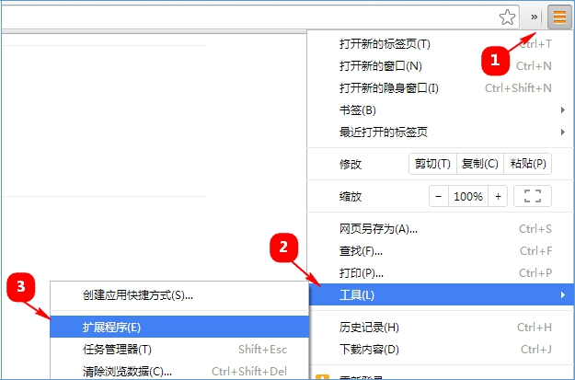

3 点击开发者模式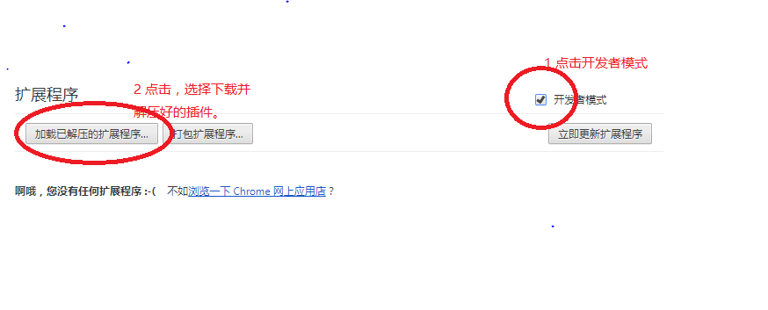

4 选择插件安装 出现刷新页面就可以体验了

